扬州泰州国际机场SP1-7及宿舍楼自动售货机 特许经营招标文件
扬州泰州国际机场采用自主招标方式选择SP1-7及宿舍楼自动售货机场地租赁单位，欢迎有意向且满足基本资质要求的投标人参加，为统一投标文件的编制标准，明确如下事项：
一、项目内容
1.招标内容：扬州泰州国际机场SP1-7和宿舍楼自动售货机商业资源特许经营项目。
2.租赁期：三年。
3.招标底价：第一年7万，第二年7.5万，第三年8万。
4.项目简介：扬州泰州国际机场位于扬州市江都区丁沟镇境内，机场近年旅客吞吐量约300万人次，未来5年年旅客吞吐量预计近700万人次（客流量数据是招标人根据现状，为便于投标人测算投标报价所提供的预测数据，仅供投标人参考）。
5. 项目地址：SP1-7商铺位于航站楼前、2号门与3号门之间；自动售货机摆放于综合业务楼（宿舍楼）一楼大厅。
6. 经营面积及经营范围：SP1-7面积约30平方米。SP1-7和宿舍楼自动售货机均只能经营食品、百货。
二、合格投标人资格要求
1、投标人须遵守国家有关法律、法规，具有良好的商业信誉和健全的财务会计制度（提供经第三方审计的2018年度、2019年度、2020年度财务报表复印件）。
2、投标人注册资金须不少于300万元人民币，营业范围包含投标内容。
3、投标人须提供有效的食品经营许可证或同等许可证。
4、投标人未被列为失信被执法人、企业经营异常名录、重大税收违法案件当事人名单，提供信用中国（https://www.creditchina.gov.cn/）网页截图。
5、法定代表人为同一个人的两个及两个以上法人，母公司与全资子公司/由其控股的子公司，控股母公司为同一个的两个及两个以上子公司均不得同时参与本项目。
6、投标人须在法律和财务上独立、合法运作并独立于招标人和代理机构，不得直接或间接地与招标人为本项目所委托的咨询公司或其附属机构有任何关联。
7、投标人须保证：投保人在其商业运营中，不存在任何已知的不合法的情形，也不存在任何已知的与第三方专利权、著作权、商标权或工业设计权相关的任何争议。如果有任何因招标人授予投标人商业运营权利而提起的侵权指控，投标人须依法承担全部责任。
8、本项目不接受联合体投标。
9、投标人须具有在中国大陆（不含港澳台）两个机场有运营经验（提供合同复印件）。

三、场地租赁内容及说明
若本次招标由原租赁单位中标，SP1-7可延用原有结构及装饰，若新的租赁单位中
标，需重新搭设木屋结构并装修，搭设结构及装修方案需招标人审核通过后方可实施。
四、评标方法
1.本次招标的评定采用综合评分法（百分制法），由技术分（30分）和商务分（70分）两部分组成，其中商务条件报价为重要指标但非唯一指标，建议竞租商家理性报价；投标方的最终得分以全部评委打分的算术平均值为准，作为该投标方的最终得分。按最终得分由高到低的顺序，依次确定第一、第二、第三中标候选人；出现最终得分并列时，按投标报价由高到低顺序排列。得分和投标报价均相同的，按技术指标优劣顺序排列；评标过程保密，并不进行任何形式的公布，不接受任何投标人查阅评标过程有关文件的要求。
评标办法(满分100分)
评标项目 |  |  | 评分要求 |  | 备注 |  | 得分
1 | 企业经验业绩规模（10分） |  |  | 2018年1月以来有机场承租类似经验的，每有一个类似机场合作经验的加5分，最多得10分。  需提供合作合同复印件并加盖公章，原件备查。同一机场的项目不重复计分。
2 | 财务审计报（6分） |  |  | 企业近三年2018、2019、2020年度须第三方审计的财务报告，每年度2分，最高6分；需提复印件并加盖公告，原件备查。
3 | 经营管理方案 | 员工培训计划和考核体系(6分) |  | 拥有完善的员工培训计划和考核体系（5-6分）；  员工培训计划和考核体系能满足基本要求（1-4分）；员工培训计划和考核体系欠缺，不能满足基本要求（0分）
4 | 经营管理方案 | 营运管理方案(4分) |  | 从投标人运行管理方案或现场运营手册、合理的进销存管理制度、安全管理体系（包含但不限于消防、食品卫生等）、机场重大活动及特殊天气下的应急保障方案及相关承诺综合考量，着重考量安全保障方案。
5 | 经营管理方案 | 顾客投诉处理程序（4分） |  | 顾客投诉处理程序充分、到位，能妥善处理所有投诉事项（3-4分）  顾客投诉处理程序一般，能妥善处理大部分投诉事项（1-2分）  顾客投诉处理程序欠缺，不可行（0分）
6 | 商务  (70分) |  |  | 投标人三年租金之和作为评标价。  （1）确定有效报价：投标人的投标每年度报价等于或高于招标人设定的最低租赁费的为有效报价，否则视作无效报价，投标文件视作无效投标文件。  （2）确定评标基准价：以有效投标文件的评标价算术平均值为评标基准价；  （3）计算商务标得分：有效投标报价等于或高于评标基准价的，得满分70分；每低于评标基准价10%的扣1分。（不足10%的，采取插入法计算，并采取四舍五入法保留两位小数）。  评标委员会根据上述评标方法对投标人进行百分制评分，各投标人评标得分为评委评分的平均值，评委会以评标得分从高到低进行排序。
特别提醒：评分中所涉及相关资料等证明材料均须提供原件复印件并将原件带至开标现场备查，未携带原件或因携带原件不全所引起的后果由投标人自行承担。
2.投标文件有下述情形之一的，属于重大偏差，视为未能对招标文件作出实质性响应，作为无效投标文件处理：
（1）投标文件中的报价函未加盖投标方的公章的；
（2）未按招标文件规定的格式填写，内容不全或关键字迹模糊、无法辨认的；
（3）投标方递交两份或多份内容不同的投标文件，或在一份投标文件中对同一招标项目报有两个或多个报价，且未声明哪一个有效（按招标文件规定提交备选报价方案的除外）；
（4）投标方资格条件不符合国家有关规定或招标文件要求的；
（5）不满足招标文件条款的；
（6）不同投标方的投标文件出现了评审委员会认为不应当雷同的情况；
（7）以他人名义投标、串通投标、以行贿手段谋取中标或者以其他弄虚作假方式投标的；
（8）经评审委员会认定投标方的报价明显哄抬价格的；
（9）低于项目底价的（如有）。
五、中标及合同授予
- 确定中标人后，招标人以书面方式通知中标人，并签订具体的采购合同，未接到中标通知的单位视为不中标，招标人没有义务解释不中标原因。
- 中标单位如在项目实施时, 违反了国家法律法规或严重违反招标人公司相关规定，以及产品、服务质量差，不符合招标人要求，招标人可终止合同，取消该单位中标人资格，并没收全部履约保证金（如有）。招标人可通知第二候选单位中标。
- 招标人一旦发现投标人的投标文件中资质证明等材料文件造假，有权取消该投标人的中标资格并没收投标保证金及合同履约保证金（如有），且该投标人将被列入不诚信单位名单。
- 非招标人原因中标人拒签合同或中标人严重违约的，该中标人将被列入不诚信单位名单。
- 被列入不诚信单位名单的单位，招标人有权拒绝该单位之后其它项目的投标。

六、合同条款格式
详见附件一。
七、现场踏勘
自行踏勘，踏勘联系人：樊工；联系电话：0514-86100135
八、投标文件的递交
- 投标文件一式三份（正本一份、副本二份），并明确标明“正本”和“副本”，正、副本如有不同之处，以正本为准。密封后加盖公章，否则无效。
- 投标人在收到招标文件后，若需答疑，应以书面形式在投标文件的截止时间3天前向招标人提出。
3.开标前须将投标文件按通知要求递交至指定开标地点，开标约定时间之后递交无效。
4.联系人：李工，联系电话：0514-86100268

扬州泰州国际机场投资建设有限责任公司
2021年9月30日
附件一：合同条款格式
扬州泰州国际机场SP1-7及宿舍楼自动售货机特许经营合同

出租方(以下简称甲方)：扬州泰州国际机场投资建设有限责任公司
承租方(以下简称乙方)：
根据《中华人民共和国民法典》以及有关法律、法规的规定，经甲乙双方充分协商，本着互惠互利，公平公正的原则，就甲乙双方租赁达成以下协议，以供双方共同遵照执行。
第一条 场地基本情况。
甲方出租给乙方的场地位于：①机场航站楼前、2号门与3号门之间的SP1-7，面积约30平方米；②综合业务楼（宿舍楼）自动售货机。
第二条 租赁期限、用途。
1、该场地租赁期自 2021年10月 日起，至 2024年10月 日止，共 3 年。
2、乙方向甲方承诺，应按照国家法律、法规开展业务。经营范围为：食品、百货。
3、合同期满，甲方有权收回出租场地，乙方应如期交还。
第三条 租金及支付方式。
1、该房屋合同期内第一年租金为人民币 元(大写 )，第二年租金为人民币 元(大写 )，第三年租金为人民币 元(大写 )。
2、房屋租金支付方式如下：一年一付，第一年租金在合同签订后一周内付清，从第二年起每年租金提前一个月（即在上一年的最后一个月）一次性付清。
3、乙方在签订此合同时履约保证金壹万元（不计利息），承租到期后，乙方没有发生违约问题，甲方一次退还乙方履约保证金。
4、租赁期间，如遇到国家有关政策调整，则按新政策规定调整租金标准；除此之外，出租方不得以任何理由任意调整租金。
第四条 甲乙双方责任。
1、甲方责任
甲方保证所出租的场地符合国家场地出租的有关规定。
2、乙方责任
(1)乙方在合同期内，应合法经营，并独立承担对外经济、民事、刑事责任。
(2)乙方在合同期内，由于意外事故引起经济损失等一切问题，乙方自己承担全部责任；给甲方造成的经济损失由乙方负责赔偿。
(3)乙方在合同期内，甲方有对乙方在遵纪守法、安全、卫生等方面进行监督、 管理的权利。
第五条 租赁期间相关费用。
合同期间乙方承担经营场所的维修、卫生清理、电费等费用。
第六条 场地维护与使用。
1、在合同期内，甲方应保证出租场地的使用安全。
2、乙方应合理使用其所承租的场地的设施设备。如因使用不当造成场地内设备损坏的，乙方应立即负责修复。
3、乙方如改变场地的内部结构、装修均须事先征得甲方的书面同意后方可施工。租赁期满后或因乙方责任导致退租的，除双方另有约定外，甲方有权选择以下权利中的一种：
(1)要求乙方恢复原状;
(2)向乙方收取恢复工程实际发生的费用。
4、乙方应遵守国家有关的防火、卫生等方面的要求，配备必要的设施，所需费用由乙方负担。因国家相关部门检查有不合格的情况，出现任何罚款全部由乙方承担。
第七条 场地的转让与转租。
1、租赁期间，甲方有权依照法定程序转让该出租的场地。
2、未经甲方同意，乙方不得转租、转借承租场地或变更及增加经营范围。
第八条 合同的变更、解除、终止与赔偿。
1、双方可以协商变更或终止本合同。
2、场地租赁期间，乙方有下列行为之一的，甲方视为乙方违约，甲方有权解除合同，收回出租场地。若支付的履约保证金不足弥补甲方损失的，乙方还应负责赔偿直至达到弥补全部损失为止。
(1)未经甲方书面同意，转租、转借承租场地，乙方还应按照合同总租金的1％向甲方支付违约金。
(2)损坏承租场地，在甲方提出的合理期限内仍未修复的，乙方还应按照合同总租金的1％向甲方支付违约金。
(3)未经甲方书面同意，改变本合同约定的场地租赁用途，除立即整改外，乙方还应按照合同总租金的1％向甲方支付违约金。
(4)利用承租场地存放危险物品或进行违法活动，除立即整改外，乙方还应按照合同总租金的1％向甲方支付违约金。
3、在合同期内，乙方逾期交纳本合同约定应由乙方负担的费用的，每逾期一天，则应按上述费用总额的1％支付甲方滞纳金。
4、在合同期内，乙方未经甲方同意，中途擅自退租的，甲方不退还场地租金给乙方，并且乙方还应该按合同总租金1％的额度向甲方支付违约金。若支付的履约保证金不足弥补甲方损失的，乙方还应承担赔偿责任。
5、合同期满，乙方应如期交还该场地。乙方逾期归还，则每逾期一日应向甲方支付原日租金3倍的滞纳金。乙方还应承担因逾期归还给甲方造成的损失。
6、合同期满合同自然终止。
7、因本合同第十条导致合同无法履行的，合同终止。
第九条 场地交付及收回的验收。
1、甲方应保证租赁场地本身及附属设施、设备处于能够正常使用状态。
2、乙方应于场地租赁期满后，将承租场地及附属设施、设备交还甲方。
4、乙方交还甲方场地应当保持场地及设施、设备的完好状态，不得留存物品或影响场地的正常使用。对未经同意留存的物品，甲方有权处置。
5、本合同期内乙方的任何投入甲方不负担补偿；并不能因其他原因向甲方提出任何要求。
第十条 免责条件。
1、因不可抗力（不能预见、不能避免并不能克服的客观情况）原因致使本合同不能继续履行或造成的损失，甲、乙双方互不承担责任。
2、因国家政策需要拆除或改造已租赁的场地，使甲、乙双方造成损失的，互不承担责任。
3、甲方因特殊情况（如更改使用用途、整修、拆除等）收回所租场地的。
4、因上述原因而终止合同的，租金按照实际使用时间计算，不足整月的按天数计算，多退少补。
5、乙方在合同期内，因市场行情发生变化，乙方不能提出场地租金增减问题。
第十一条 本合同未尽事宜，经甲、乙双方协商一致，可订立补充条款。补充条款及附件均为本合同组成部分，与本合同具有同等法律效力。
第十二条 争议解决
本合同项下发生的争议，由双方当事人协商或申请调解；协商或调解解决不成的，按下列方式解决(以下两种方式只能选择一种)：
1、提请仲裁委员会仲裁。
2、依法向有管辖权的人民法院提起诉讼。
第十三条 本合同自双方签字、盖章后生效。
第十四条 双方约定合同一式四份，甲、乙双方各执二份，具有同等法律效力。
【以下无正文】

甲方：扬州泰州国际机场投资 乙方：
建设有限责任公司
住所地： 住所地：
法定代表人 法定代表人
授权委托人（签字）： 授权委托人（签字）：
年 月 日 年 月 日
附件二、场地区域平面位置图
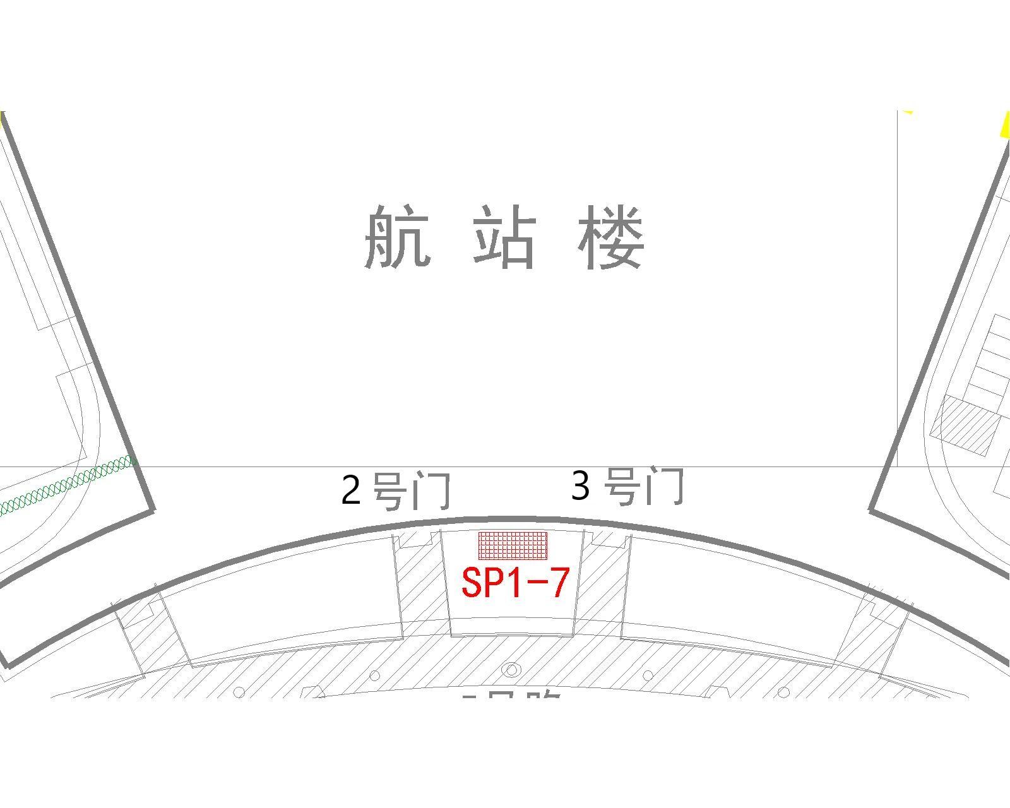
附件三：投标文件组成

一、投标函（格式附后）
二、报价表（格式附后）
三、合格投标人资格证明文件
四、投标人认为应提交的其它材料
一、投标函（格式）

扬州泰州国际机场：
（投标人全称）授权 （全权代表姓名、职务）为全权代表，参加贵方组织的 （项目名称）的有关活动，为此：
- 提供投标文件规定的全部投标文件（正本 份，副本 份）。
- 在研究了上述项目的招标文件和考察了项目现场后，我们已完全了解本项目的工作内容和外部条件，愿意以三年总价为__________元人民币（大写）（RMB________元）的报价（报价表附后），承租本合同内容。
- 如果你单位接受我们的报价，我们将保证在服务期内按招标文件要求及投标文件承诺完成各项工作，达到招标人满意。
- 我们理解招标人有权接受或拒绝所收到的任何报价；同时也理解招标人不负担我们的任何报价费用。
- 与本投标文件有关的一切往来联系电话（手机）： ；邮件地址： 。

投标人名称（盖章）：

投标人代表（签字）：

日 期：

二、报价表（格式）
投标人须按下表格式进行报价：

开标一览表
租赁内容 | 年限 | 第一合同年  租赁费  （万元/年） | 第二合同年  租赁费  （万元/年） | 第三合同年  租赁费  （万元/年） | 投标总价  （大写） | 备注
SP1-7及宿舍楼自动售货机场地租赁 | 三
备注：每年的报价不得低于招标文件要求的最低价，否则作为无效投标处理。

投标人名称： （公章）

法定代表人或其授权代理人签字：

日期：

